Қазақстан Республикасы Ұлттық Банкінің төлем ұйымдарына көрсететін мемлекеттік көрсетілетін қызметтер регламенттерін бекіту туралы
Күшін жойған
Қазақстан Республикасы Ұлттық Банкі Басқармасының 2018 жылғы 17 мамырдағы № 88 қаулысы. Қазақстан Республикасының Әділет министрлігінде 2018 жылғы 18 маусымда № 17087 болып тіркелді. Күші жойылды - Қазақстан Республикасы Ұлттық Банкі Басқармасының 2020 жылғы 18 мамырдағы № 71 қаулысымен.
Ескерту. Қаулының күші жойылды – ҚР Ұлттық Банкі Басқармасының 18.05.2020 № 71 (алғашқы ресми жарияланған күнінен кейін күнтізбелік жиырма бір күн өткен соң қолданысқа енгізіледі) қаулысымен.
"Мемлекеттік көрсетілетін қызметтер туралы" 2013 жылғы 15 сәуірдегі Қазақстан Республикасының Заңы 10-бабының 2) тармақшасына сәйкес Қазақстан Республикасы Ұлттық Банкінің Басқармасы ҚАУЛЫ ЕТЕДІ:
1. Мыналар:
1) осы қаулыға 1-қосымшаға сәйкес "Қазақстан Республикасының Ұлттық Банкінде есептік тіркеуден өткен төлем ұйымдарының тізіліміне енгізу" мемлекеттік көрсетілетін қызмет регламенті;
2) осы қаулыға 2-қосымшаға сәйкес "Төлем ұйымдарын ерікті түрде қайта ұйымдастыруды (біріктіруді, қосуды, бөлуді, бөліп шығаруды, қайта құруды) жүргізуге келісім беру" мемлекеттік көрсетілетін қызмет регламенті бекітілсін.
2. Ұйымдастыру жұмысы және бақылау басқармасы (Итимгенов А.А.) Қазақстан Республикасының заңнамасында белгіленген тәртіппен:
1) Заң департаментімен (Сәрсенова Н.В.) бірлесіп осы қаулыны Қазақстан Республикасының Әділет министрлігінде мемлекеттік тіркеуді;
2) осы қаулы мемлекеттік тіркелген күннен бастап күнтізбелік он күн ішінде оның қазақ және орыс тілдеріндегі қағаз және электрондық түрдегі көшірмесін "Республикалық құқықтық ақпарат орталығы" шаруашылық жүргізу құқығындағы республикалық мемлекеттік кәсіпорнына Қазақстан Республикасы нормативтік құқықтық актілерінің эталондық бақылау банкінде ресми жариялау және оған енгізу үшін жіберуді;
3) осы қаулы ресми жарияланғаннан кейін оны Қазақстан Республикасы Ұлттық Банкінің ресми интернет-ресурсына орналастыруды;
4) осы қаулы мемлекеттік тіркелгеннен кейін он жұмыс күні ішінде Заң департаментіне осы қаулының осы тармағының 2), 3) тармақшаларында және 3-тармағында көзделген іс-шаралардың орындалуы туралы мәліметтерді ұсынуды қамтамасыз етсін.
3. Қаржылық қызметтерді тұтынушылардың құқықтарын қорғау және сыртқы коммуникациялар басқармасы (Терентьев А.Л.) осы қаулы мемлекеттік тіркелгеннен кейін күнтізбелік он күн ішінде оның көшірмесін мерзімді баспасөз басылымдарында ресми жариялауға жіберуді қамтамасыз етсін.
4. Осы қаулының орындалуын бақылау Қазақстан Республикасының Ұлттық Банкі Төрағасының орынбасары Д.Т. Ғалиеваға жүктелсін.
5. Осы қаулы, осы қаулының 1-тармағының алғашқы ресми жарияланған күнінен кейін күнтізбелік жиырма бір күн өткен соң қолданысқа енгізілетін 1) тармақшасын қоспағанда, алғашқы ресми жарияланған күнінен кейін күнтізбелік он күн өткен соң қолданысқа енгізіледі.
Ұлттық Банк Төрағасы | Д. Ақышев
Қазақстан Республикасы
Ұлттық Банкі Басқармасының
2018 жылғы 17 мамырдағы
№ 88 қаулысына
1-қосымша
"Қазақстан Республикасының Ұлттық Банкінде есептік тіркеуден өткен төлем ұйымдарының тізіліміне енгізу" мемлекеттік көрсетілетін қызмет регламенті
1-тарау. Жалпы ережелер
1. Көрсетілетін қызметті берушінің атауы: Қазақстан Республикасы Ұлттық Банкі.
"Қазақстан Республикасының Ұлттық Банкінде есептік тіркеуден өткен төлем ұйымдарының тізіліміне енгізу" мемлекеттік көрсетілетін қызметін (бұдан әрі – мемлекеттік көрсетілетін қызмет) Қазақстан Республикасы Ұлттық Банкі (бұдан әрі – көрсетілетін қызметті беруші) көрсетеді.
2. Мемлекеттік қызметті көрсету нысаны: қағаз түрінде.
3. Мемлекеттік қызмет көрсетудің нәтижесі: тіркеу нөмірін көрсете отырып, төлем ұйымының көрсетілетін қызметті берушіде есептік тіркеуден өткені туралы хабарлама не (Нормативтік құқықтық актілерді мемлекеттік тіркеу тізілімінде № 16583 тіркелген), Қазақстан Республикасының Ұлттық Банкі Басқармасының "Қазақстан Республикасы Ұлттық Банкінің мемлекеттік көрсетілетін қызметтер стандарттарын бекіту туралы" 2018 жылғы 11 қаңтарда № 3 қаулысымен бекітілген "Қазақстан Республикасының Ұлттық Банкінде есептік тіркеуден өткен төлем ұйымдарының тізіліміне енгізу" мемлекеттік көрсетілетін қызмет стандартының (бұдан әрі – стандарт) 10-тармағында көзделген негіздер бойынша мемлекеттік қызмет көрсетуден бас тарту туралы дәлелді жауап (бұдан әрі – бас тарту).
Мемлекеттік қызмет көрсетудің нәтижесін ұсыну нысаны: қағаз түрінде.
2-тарау. Мемлекеттік қызмет көрсету процесіндегі көрсетілетін қызметті берушінің құрылымдық бөлімшелері (қызметкерлері) іс-қимылының тәртібін сипаттау
4. Мемлекеттік қызметті көрсету бойынша рәсімнің (іс-қимылдың) басталуына негіз: көрсетілетін қызметті алушының мемлекеттік көрсетілетін қызметті алу үшін стандарттың 9-тармағында көзделген құжаттарды ұсынуы.
5. Мемлекеттік қызмет көрсету процесінің құрамына кіретін әрбір рәсімнің (іс-қимылдың) мазмұны, оны орындау ұзақтығы, сондай-ақ келесі рәсімді (іс-қимылды) орындауды бастауға негіз болатын мемлекеттік қызмет көрсету бойынша рәсімнің (іс-қимылдың) нәтижесі:
1) көрсетілетін қызметті берушінің хат-хабарды қабылдауға және тіркеуге уәкілетті қызметкерінің көрсетілетін қызметті алушы ұсынған құжаттарды қабылдауы және тіркеуі, құжаттарды көрсетілетін қызметті берушінің басшылығының қарауына беруі – өтініш түскен күні;
2) көрсетілетін қызметті беруші басшылығының құжаттарды қарауы, бұрыштама қоюы – құжаттарды берген күні;
3) мемлекеттік қызметті көрсетуге жауапты бөлімше (бұдан әрі – жауапты бөлімше) басшысының құжаттарды қарауы, орындаушыны белгілеуі және оған құжаттарды орындауға беруі – құжаттарды көрсетілетін қызметті берушінің басшылығынан алған күні;
осы тармақтың 1), 2) және 3) тармақшаларында көрсетілген рәсімдер 2 (екі) жұмыс күні ішінде жүзеге асырылады;
4) ұсынылған құжаттардың толықтығын тексеру:
ұсынылған құжаттардың толық болмау фактісі белгіленген жағдайда, жауапты бөлімше орындаушысының өтінішті одан әрі қараудан дәлелді бас тартуды (бұдан әрі – өтінішті қараудан бас тарту) дайындауы, өтінішті қараудан бас тартуға көрсетілетін қызметті беруші басшылығының қол қоюы, өтінішті қараудан бас тартуды көрсетілетін қызметті алушыға беруі – 3 (үш) жұмыс күні ішінде;
ұсынылған құжаттардың толық болу фактісі белгіленген жағдайда орындаушының құжаттарды стандарттың талаптарына сәйкес келу мәніне қарауы, төлем ұйымының көрсетілетін қызметті берушіде есептік тіркеуден өткені туралы хабарламаның (бұдан әрі – хабарлама) не бас тартудың жобаларын дайындауы, құжаттарды жауапты бөлімшенің басшысына келісуге жіберуі – 7 (жеті) жұмыс күні ішінде;
5) жауапты бөлімшесі басшысының құжаттарды қарауы, келісуі және хабарламаға не бас тартуға қол қоюы – 2 (екі) жұмыс күні ішінде;
6) жауапты бөлімше орындаушысының көрсетілетін қызметті алушыны төлем ұйымдарының тізіліміне енгізуі (хабарламаға қол қойылған кезде), көрсетілетін қызметті алушыға мемлекеттік көрсетілетін қызметті көрсету нәтижесін өтініш беру кезінде көрсетілген мекенжайға жіберуі – 1 (бір) жұмыс күні ішінде.
3-тарау. Мемлекеттік қызмет көрсету процесінде көрсетілетін қызмет берушінің құрылымдық бөлімшелерінің (қызметкерлерінің) өзара іс-қимыл тәртібін сипаттау
6. Мемлекеттік көрсетілетін қызмет процесіне қатысатын көрсетілетін қызметті берушінің құрылымдық бөлімшелерінің (қызметкерлерінің) тізбесі:
1) көрсетілетін қызметті берушінің хат-хабарды қабылдауға және тіркеуге уәкілетті жауапты қызметкері;
2) көрсетілетін қызметті берушінің басшылығы;
3) жауапты бөлімшенің басшысы;
4) жауапты бөлімшенің орындаушысы.
7. Әрбір рәсімнің (іс-қимылдың) ұзақтығын көрсете отырып рәсімдердің (іс-қимылдың) реттілігін сипаттау осы мемлекеттік көрсетілетін қызмет регламентіне 1-қосымшаға сәйкес жазылған.
4-тарау. "Азаматтарға арналған үкімет" мемлекеттік корпорациясымен және (немесе) өзге мемлекеттік көрсетілетін қызметті берушілермен өзара іс-қимыл тәртібін, сондай-ақ мемлекеттік қызмет көрсету процесінде ақпараттық жүйелерді пайдалану тәртібін сипаттау
8. "Азаматтарға арналған үкімет" мемлекеттік корпорациясына және (немесе) өзге мемлекеттік көрсетілетін қызметті берушілерге өтініш беру тәртібін сипаттау, көрсетілетін қызметті алушының сұратуын өңдеу ұзақтығы: өзара іс-әрекет жасамайды.
9. Мемлекеттік қызмет көрсетудің нәтижесін "Азаматтарға арналған үкімет" мемлекеттік корпорациясы алу процесін сипаттау, оның ұзақтығы: өзара іс-әрекет жасамайды.
10. "Электрондық үкімет" веб-порталы арқылы мемлекеттік қызмет көрсету кезінде өтініш беру тәртібін және көрсетілетін қызметті беруші мен көрсетілетін қызметті алушының рәсімдерінің (іс-қимылдарының) реттілігін сипаттау: пайдаланылмайды.
11. Мемлекеттік қызмет көрсету бизнес-процестерінің анықтамалығы осы мемлекеттік көрсетілетін қызмет регламентіне 2-қосымшада берілген.
"Қазақстан Республикасының
Ұлттық Банкінде есептік
тіркеуден өткен төлем
ұйымдарының тізіліміне
енгізу" мемлекеттік көрсетілетін
қызмет регламентіне
1-қосымша
Әрбір рәсімнің (іс-қимылдың) ұзақтығын көрсете отырып, рәсімдердің (іс-қимылдардың) реттілігін сипаттау

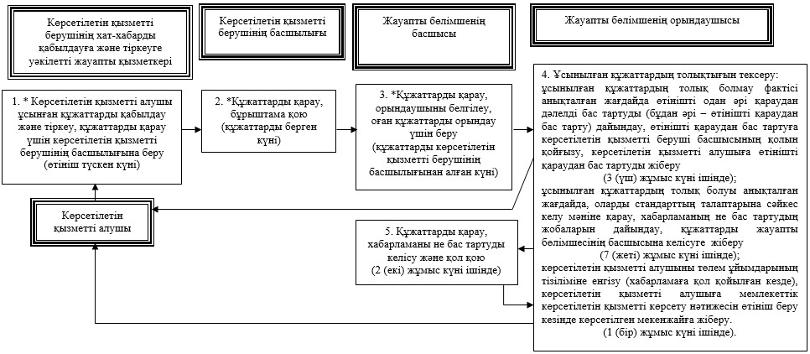

Ескертпе:
*рәсімдер 2 (екі) жұмыс күні ішінде жүзеге асырылады
"Қазақстан Республикасының
Ұлттық Банкінде есептік
тіркеуден өткен төлем
ұйымдарының тізіліміне
енгізу" мемлекеттік көрсетілетін
қызмет регламентіне
2-қосымша
Мемлекеттік қызмет көрсету бизнес-процестерінің анықтамалығы

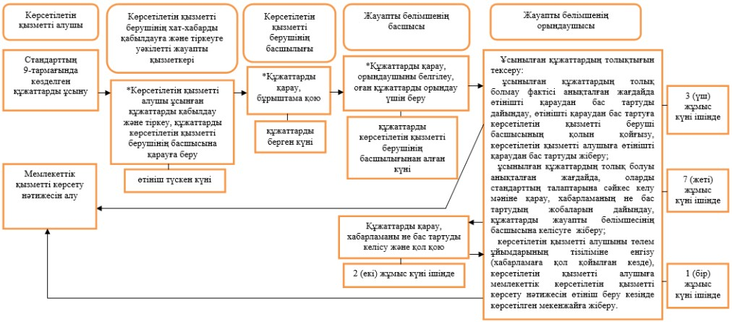

Ескертпе: *рәсімдер 2 (екі) жұмыс күні ішінде жүзеге асырылады
Қазақстан Республикасы
Ұлттық Банкі Басқармасының
2018 жылғы 17 мамырдағы
№ 88 қаулысына
2-қосымша
"Төлем ұйымдарын ерікті түрде қайта ұйымдастыруды (біріктіруді, қосуды, бөлуді, бөліп шығаруды, қайта құруды) жүргізуге келісім беру" мемлекеттік көрсетілетін қызмет регламенті
1-тарау. Жалпы ережелер
1. Көрсетілетін қызметті берушінің атауы: Қазақстан Республикасы Ұлттық Банкі.
"Төлем ұйымдарын ерікті түрде қайта ұйымдастыруды (біріктіруді, қосуды, бөлуді, бөліп шығаруды, қайта құруды) жүргізуге келісім беру" мемлекеттік көрсетілетін қызметін (бұдан әрі – мемлекеттік көрсетілетін қызмет) Қазақстан Республикасы Ұлттық Банкі (бұдан әрі – көрсетілетін қызметті беруші) көрсетеді.
2. Мемлекеттік қызметті көрсету нысаны: қағаз түрінде.
3. Мемлекеттік қызмет көрсетудің нәтижесі: келісу нәтижелері жөнінде қабылданған шешім туралы хабарлама не (Нормативтік құқықтық актілерді мемлекеттік тіркеу тізілімінде № 16583 тіркелген), Қазақстан Республикасының Ұлттық Банкі Басқармасының "Қазақстан Республикасы Ұлттық Банкінің мемлекеттік көрсетілетін қызметтер стандарттарын бекіту туралы" 2018 жылғы 11 қаңтарда № 3 қаулысымен бекітілген "Төлем ұйымдарын ерікті түрде қайта ұйымдастыруды (біріктіруді, қосуды, бөлуді, бөліп шығаруды, қайта құруды) жүргізуге келісім беру" мемлекеттік көрсетілетін қызмет стандартының (бұдан әрі – стандарт) 10-тармағында көзделген негіздер бойынша мемлекеттік қызмет көрсетуден бас тарту туралы дәлелді жауап (бұдан әрі – бас тарту).
Мемлекеттік қызмет көрсетудің нәтижесін ұсыну нысаны: қағаз түрінде.
2-тарау. Мемлекеттік қызмет көрсету процесіндегі көрсетілетін қызметті берушінің құрылымдық бөлімшелері (қызметкерлері) іс-қимылының тәртібін сипаттау
4. Мемлекеттік қызметті көрсету бойынша рәсімнің (іс-қимылдың) басталуына негіз: көрсетілетін қызметті алушының мемлекеттік көрсетілетін қызметті алу үшін стандарттың 9-тармағында көзделген құжаттарды ұсынуы.
5. Мемлекеттік қызмет көрсету процесінің құрамына кіретін әрбір рәсімнің (іс-қимылдың) мазмұны, оны орындау ұзақтығы, сондай-ақ келесі рәсімді (іс-қимылды) орындауды бастауға негіз болатын мемлекеттік қызмет көрсету бойынша рәсімнің (іс-қимылдың) нәтижесі:
1) көрсетілетін қызметті берушінің хат-хабарды қабылдауға және тіркеуге уәкілетті қызметкерінің көрсетілетін қызметті алушы ұсынған құжаттарды қабылдауы және тіркеуі, құжаттарды көрсетілетін қызметті берушінің басшылығының қарауына беруі – өтініш түскен күні;
2) көрсетілетін қызметті беруші басшылығының құжаттарды қарауы, бұрыштама қоюы – құжаттарды берген күні;
3) мемлекеттік қызметті көрсетуге жауапты бөлімше (бұдан әрі – жауапты бөлімше) басшысының құжаттарды қарауы, орындаушыны белгілеуі және оған құжаттарды орындауға беруі – құжаттарды көрсетілетін қызметті берушінің басшылығынан алған күні;
осы тармақтың 1), 2) және 3) тармақшаларында көрсетілген рәсімдер 2 (екі) жұмыс күні ішінде жүзеге асырылады;
4) ұсынылған құжаттардың толықтығын тексеру:
ұсынылған құжаттардың толық болмау фактісі белгіленген жағдайда, жауапты бөлімше орындаушысының өтінішті одан әрі қараудан дәлелді бас тартуды (бұдан әрі – өтінішті қараудан бас тарту) дайындауы, өтінішті қараудан бас тартуға көрсетілетін қызметті беруші басшылығының қол қоюы, өтінішті қараудан бас тартуды көрсетілетін қызметті алушыға беруі – 3 (үш) жұмыс күні ішінде;
ұсынылған құжаттардың толық болу фактісі белгіленген жағдайда орындаушының құжаттарды стандарттың талаптарына сәйкес келу мәніне қарауы, келісу нәтижелері жөнінде қабылданған шешім туралы хабарламаның (бұдан әрі – хабарлама) жобаларын дайындауы, құжаттарды жауапты бөлімшесінің басшысына келісуге жіберуі – 7 (жеті) жұмыс күні ішінде;
5) жауапты бөлімшесі басшысының құжаттарды қарауы, келісуі және хабарламаға не бас тартуға қол қоюы – 2 (екі) жұмыс күні ішінде;
6) жауапты бөлімше орындаушысының көрсетілетін қызметті алушыға мемлекеттік көрсетілетін қызметті көрсету нәтижесін өтініш беру кезінде көрсетілген мекенжайға жіберуі – 1 (бір) жұмыс күні ішінде.
3-тарау. Мемлекеттік қызмет көрсету процесінде көрсетілетін қызмет берушінің құрылымдық бөлімшелерінің (қызметкерлерінің) өзара іс-қимыл тәртібін сипаттау
6. Мемлекеттік көрсетілетін қызмет процесіне қатысатын көрсетілетін қызметті берушінің құрылымдық бөлімшелерінің (қызметкерлерінің) тізбесі:
1) көрсетілетін қызметті берушінің хат-хабарды қабылдауға және тіркеуге уәкілетті жауапты қызметкері;
2) көрсетілетін қызметті берушінің басшылығы;
3) жауапты бөлімшенің басшысы;
4) жауапты бөлімшенің орындаушысы.
7. Әрбір рәсімнің (іс-қимылдың) ұзақтығын көрсете отырып рәсімдердің (іс-қимылдың) реттілігін сипаттау осы мемлекеттік көрсетілетін қызмет регламентіне 1-қосымшаға сәйкес жазылған.
4-тарау. "Азаматтарға арналған үкімет" мемлекеттік корпорациясымен және (немесе) өзге мемлекеттік көрсетілетін қызметті берушілермен өзара іс-қимыл тәртібін, сондай-ақ мемлекеттік қызмет көрсету процесінде ақпараттық жүйелерді пайдалану тәртібін сипаттау
8. "Азаматтарға арналған үкімет" мемлекеттік корпорациясына және (немесе) өзге мемлекеттік көрсетілетін қызметті берушілерге өтініш беру тәртібін сипаттау, көрсетілетін қызметті алушының сұратуын өңдеу ұзақтығы: өзара іс-әрекет жасамайды.
9. Мемлекеттік қызмет көрсетудің нәтижесін "Азаматтарға арналған үкімет" мемлекеттік корпорациясы алу процесін сипаттау, оның ұзақтығы: өзара іс-әрекет жасамайды.
10. "Электрондық үкімет" веб-порталы арқылы мемлекеттік қызмет көрсету кезінде өтініш беру тәртібін және көрсетілетін қызметті беруші мен көрсетілетін қызметті алушының рәсімдерінің (іс-қимылдарының) реттілігін сипаттау: пайдаланылмайды.
11. Мемлекеттік қызмет көрсету бизнес-процестерінің анықтамалығы осы мемлекеттік көрсетілетін қызмет регламентіне 2-қосымшада берілген.
"Төлем ұйымдарын ерікті түрде
қайта ұйымдастыруды
(біріктіруді, қосуды, бөлуді,
бөліп шығаруды, қайта құруды)
жүргізуге келісім беру"
мемлекеттік көрсетілетін
қызмет регламентіне
1-қосымша
Әрбір рәсімнің (іс-қимылдың) ұзақтығын көрсете отырып, рәсімдердің (іс-қимылдардың) реттілігін сипаттау

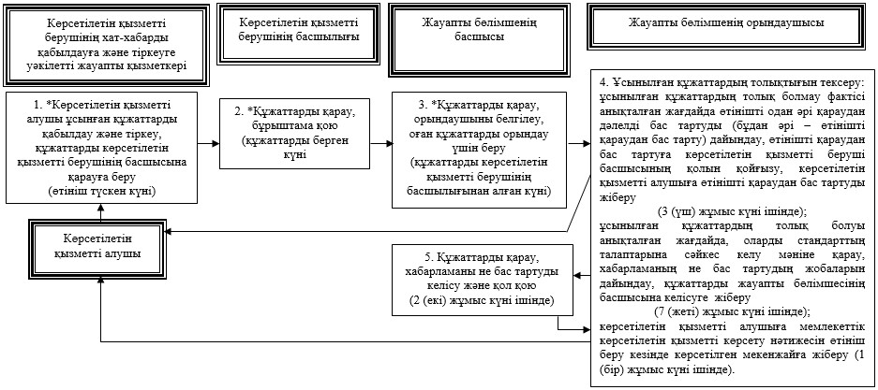

Ескертпе:
*рәсімдер 2 (екі) жұмыс күні ішінде жүзеге асырылады
"Төлем ұйымдарын ерікті түрде
қайта ұйымдастыруды
(біріктіруді, қосуды, бөлуді,
бөліп шығаруды, қайта құруды)
жүргізуге келісім беру"
мемлекеттік көрсетілетін
қызмет регламентіне
2-қосымша
Мемлекеттік қызмет көрсету бизнес-процестерінің анықтамалығы

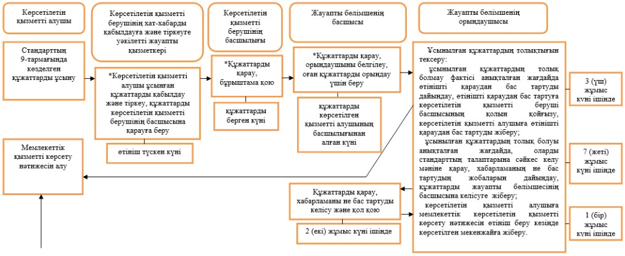

Ескертпе: *рәсімдер 2 (екі) жұмыс күні ішінде жүзеге асырылады

© 2012. Қазақстан Республикасы Әділет министрлігінің «Қазақстан Республикасының Заңнама және құқықтық ақпарат институты» ШЖҚ РМК

